KAROTİS ARTER STENOZU

- MÖ 2000 yıllarında Hipokrat damarların bir cins çamurla tıkanması tabirini kullanmıştır
- Ekstrakranial damar tıkanıklığı ile hemipleji arasındaki ilgi 1893 de Gowers tarafından ortaya konulmuştur
- Karotis stenozuna bağlı TIA sonucu gelişen beyin infarktının tarihi bir örneği Lenin’dir
- 1953 de De Bakey ilk başarılı karotis interna endarterektomisini gerçekleştirmiştir

- A.Carotis Communis, boyun damar sinir paketi içinde yukarı doğru ilerleyerek tiroid kıkırdağı hizasında carotis externa ve carotis interna kollarına ayrılır.
- Carotis interna boyunda hiçbir yandal vermeden kafa içine girer. A.ophtalmica yegane yandalıdır.
- Kafa içinde 4 kola ayrılır; a.cerebri ant., a.com. post. ,a. cerebri media, a.choroidea
- A.cerebri media, a.com.post ve ant. beyinin arterleri olup iki vertebral arterin birleşmesiyle oluşan a.basilarisin kolları olan cerebri post. ile birleşerek WILLIS altıgenini oluşturur.
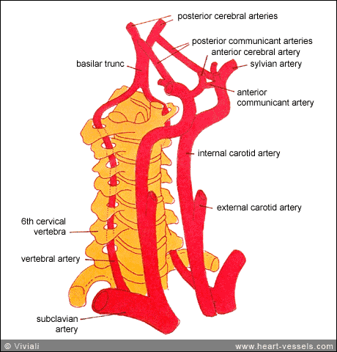
- Willis poligonu serebral dolaşımın sigortası durumundadır. 4 arter arasında bağlantıyı sağlamak suretiyle yeteri kadar kanı beyinin her bölgesine gönderme imkanını sağlar.
- Beyine gelen kan miktarı 800 cc/dak’dır. Her karotis interna arteri 350 cc kan taşır. Vertebral arterlerdeki akım ise 50 cc’dir.
- Bir karotis arteri kapatılırsa vertebral arterde % 40 akım artışı olur.
- WİLLİS POLİGONU KAROTİS VE VERTEBRAL SİSTEMİ BİRBİRİNE BAĞLAR.
- DİĞER BİR KOLLATERAL SİSTEM KAROTİS İNTERNA VE EKSTERNA ARASINDAKİ OFTALMİK ARTER ARACILIĞI İLE OLUŞAN ANASTOMOZLARDIR.
- Böylece interna sisteminde daralma veya tıkanma olsa dahi karotis eksterna bu yolla beyin dolaşımını sürdürmeye çalışır

- SUBKLAVİA ÇALMA FENOMENİ: 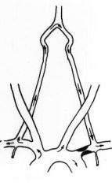
A.subklavia, vertebral arterin proksimal tarafından tıkanacak olursa üst ekstremiteye kan sağlanması, Willis poligonu aracılığı ile o taraf vertebral arterinden akımın yön değiştirip beyinden kan çalması suretiyle olmaktadır.
Epidemiyoloji
- Gelişmiş ülkelerde serebrovasküler hastalıklar ölüm nedenleri arasında 3.sıradadır.
- Sekel bırakması, sosyoekonomik önemi
- İskemiye bağlı inmelerin % 50’sinde karotis stenozu mevcuttur.
- Bunların 1/3’ünde TIA gibi hiçbir uyarıcı semptom yoktur.
- TIA geçirenlerin %22-62’sinde ilk atağı takiben 3-4 yıl içinde serebral infarkt ortaya çıkmaktadır
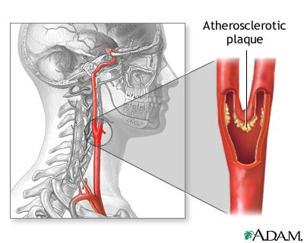 Stenozun %60’ı karotis bifurkasyonundadır.
Etiyoloji
- Ateroskleroz (% 90)
- Anevrizmalar
- Arteritis
- Disseksiyon
- Koil ve kinkler
- Fibromüsküler displazi
- Radyasyon
- Vazospazm
- Travma
- Arter kompresyonları (servikal kosta)

Patofizyoloji
- Karotis sistemine ait ülsere plaklar mikroembolilere ve emboli lokalizasyonuna göre de nörolojik bulgulara neden olmaktadır.

  - Karotis stenozunun %90’ı ateroskleroza bağlıdır.
  - Aortit, neoplazi ve travma diğer nedenleri oluşturur.
  - Hipoperfüzyon ve emboliye bağlı iskemi sonucu semptomlar ortaya çıkar.
  - Beyin vasküler yapısının çok başarılı bir kollateral oluşturma kapasitesi vardır.
  - Arter oklüzyonunu takip eden günler içinde kollateral dolaşım oluşur ve 2 hafta sonra maksimum düzeye ulaşıp stabil halde devam eder.
  - Sonuç olarak beyin iskemisinde temel mekanizma hipoperfüzyon değil embolidir.

Semptomatoloji
- Transient iskemik atak (TİA)
- Reversible iskemik nörolojik defisit (RİND)
- İnme (stroke)
TİA
Klasik olarak TİA 24 saatten az süren ve sekel bırakmadan tamamen düzelen akut nörolojik semptomlar olarak tanımlanır.
A-Karotis sisteminden kaynaklanan TİA’da;
- Hemiparezi
- Hemiparestezi
- Geçici monooküler körlük (amourosis fugax)
- Konuşma bozuklukları görülür.
B-Vertebrobaziller sistemden kaynaklanan TİA’da;

- Baş dönmesi
- Ataksi
- Yüzde uyuşukluk
- Bilateral göz semptomları
- Ekstremitelerde bilateral zayıflık, uyuşukluk görülür.
- Çoklukla bu semptomlar dakikalar içinde sonlanır
RİND
- 24 saatten uzun süren ancak kısa sürede sekel bırakmadan kaybolan nörolojik semptomlara denir.
İNME
- Serebrovasküler olayın infarktla sonlanması ve sekelle iyileşmesi durumudur.
- Ciddi karotis arter stenozu sonucu gelişen TİA’lar tedavi edilmezse her 3 hastadan 1’i 5 yıl içinde inme geçirmektedir.
- Genelde bu inmeler ilk haftalar hatta günler içinde gelişir.

Tanı
  - TİA ve inme varlığında kardiyak bir orjin bulunmayan hastalarda karotis aterosklerozu mutlaka düşünülmelidir.
  - Fizik muayenede tek bulgu karotis trasesine uygun lokalizasyonda duyulan sistolik üfürüm olabilir.
  - Bu üfürümün karotis stenozuna ait olduğunun gösterilmesi ve olası darlığın derecesinin ve lokalizasyonunun belirlenmesi açısından indirekt ve direkt non-invazif laboratuvar yöntemleri mevcuttur.
İndirekt Tanı Yöntemleri
OKÜLER PNEUMOPLETİSMOGRAFİ (OPG)
- İnternal carotisin ilk dalı olan oftalmik arter basıncı ölçümü esasına dayanır.
- Karotislerde %50 darlık yapan lezyonlar %85-95 doğruluk oranında saptanır.
- Darlığın fonksiyonel önemini gösterir.
- Plak lokalizasyonu ve anatomisi hakkında bilgi vermez.
- Her iki oftalmik arter basıncı farkı ve ipsilateral oftalmik arter / brakial arter basıncı oranı hesaplanarak yorumlanır.
Direkt TanıYöntemleri
  - DUPLEX USG
Karotis arter darlığı tanısındaki sensitivite ve spesifisitesi %90’ın üzerindedir.
OPG’den farklı olarak ciddi darlık ve tam tıkanıklığı %95-97 oranında ayırtedebilir.
Temel prensip değişik darlık dereceleri için sabit akım hızı değerlerinin referans olarak kabul edilmesidir.
  - Anjiografi
Kontrast arteriyografi gleneksel yöntemdir. Karotis proksimali ve distali hakkında detaylı ve güvenilir bilgiler vermesine karşın inme riskinin bulunması ve pahalı olması nedeniyle bu tekniğe olan ilgi giderek azalmaktadır.
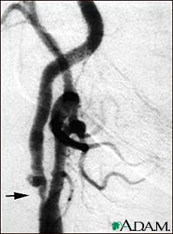

  - Magnetik Rezonans Anjiografi (MRA)
Giderek daha sık kullanılmaktadır.
MRAnın USGye göre en önemli avantajı, intrakraniyal ve ekstrakraniyal dolaşımı konvansiyonel anjiografiye benzer şekilde anatomik olarak gösterebilmesidir.
Doppler USG ve MRA, karotis arter hastalıklarının değerlendirilmesinde birbirlerini tamamlayıcı tekniklerdir.

Klinik
- 1.Devre (Asemptomatik Devre):Stenoz vardır. Dolaşım bozukluğu yoktur.
- 2.Devre (TIA Devresi): Tekrarlayan geçici iskemik ataklarla karakteristiktir. 5-15 dak sürer. Ekstremite güçsüzlüğü, uyuşması, duyu yitimi, konuşma veya dil bozukluğu, bir gözde vizyon yitimi (Amorosis fugax) ile seyreder. Devamı geriye dönebilir nörolojik defisittir (RİND).
- 3.Devre (Akut Taze Hemipleji Devresi, İlerleyen İnme): % 75 nedeni a.cerebri media tıkanmasıdır. Az veya çok oranda nörolojik lokalizasyon gösterir. Bunlar 24 saat geçtikten sonra da devam eder, gerilemez. Yeterli kollateral dolaşım halinde 4 haftada fonksiyonlar geri dönebilir.
- 4.Devre (Tamamlanmış İnme) : İskemik infarktın son devresi olup kalıcı nörolojik bozukluklar vardır. 4 hafta geçmesine rağmen düzelme olmamıştır.
Cerrahi Endikasyonlar
- 1.Devre; Asemptomatik hastalarda
- İnternal karotis arterde stenoz > %70 ise
- Diğer karotis internada stenoz veya tam obstrüksiyon varsa
- Yapıldığı sırada kan basıncının düşebileceği başka bir operasyon planlandı ise (AAA, CABG)
- Aterosklerotik ülseratif karotis lezyonu ise
- 2.Devre ; Semptomatik hastalarda
- Geçici iskemik atak (TIA)
- Geriye dönebilir iskemik nörolojik defisit (RİND)
- Amourosis fugax
- İnternal karotis arterde stenoz > %50
Bu hastalar hemipleji tehdidi altında oldukları için operasyon endikasyonu her zaman vardır (2 hafta içinde yapılması tavsiye edilir *ESVS 2009)
- 3.Devre ; İlerleyen inme
- Şuur açıksa
- Olayın üzerinden ameliyata kadar 6-8 saat üzerinde zaman geçmemişse
- 4.Devre ; Tamamlanmış inme
Ameliyat endikasyonu bazen vardır. Eğer diğer ekstrakranial dallarda stenoz varsa, ameliyatla bunların düzeltilmesi halinde kollateral dolaşımın artma ve infarktlı bölgenin revaskülarize olma ihtimali düşünülüyorsa
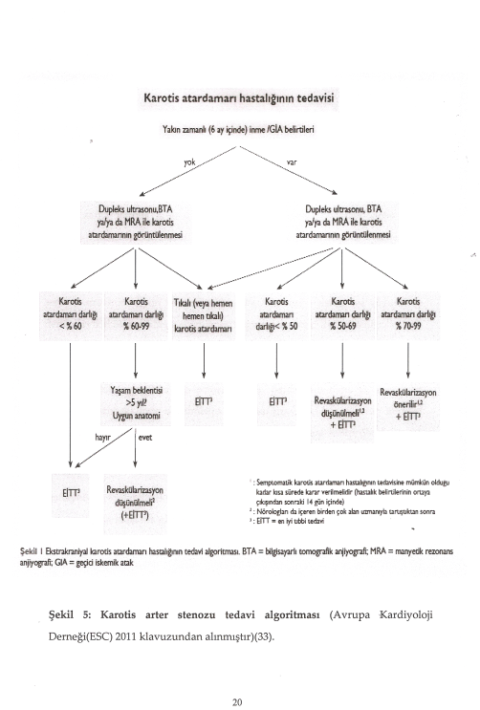
Cerrahi Kontrendikasyonlar
- Serebral infarkt sonrası ciddi nörolojik defisiti olan hastalar
- Tam tıkalı karotid arterli hastalar
- Hastanın yaşam beklentisini önemli derecede kısıtlayan medikal bir hastalığın varlığı
Tedavi
- Medikal tedavi
- Revaskülarizasyon
A-Perkütan revaskülarizasyon
B-Cerrahi revaskülarizasyon

Medikal Tedavi
I- ANTİPLATELLETLER
a- ASPİRİN (300-325 mg/gün)
b- DİPRİDAMOL(Dispril) (375 mg/gün)
c- TİKLODİPİN (Ticlid)(2x250 mg/gün)
d- KLOPİDOGREL(Plavix)(75 mg/gün)

- SV mikroemboliyi önlerler
II- ANTİKOAGÜLANLAR (Warfarin-Coumadin)
Ciddi lezyonu bulunan fakat yüksek risk nedeniyle opere edilemeyen hastalarda iyi bir alternatifdir.
Büyük arterlerde ciddi darlık varlığında INR 2.0-3.0 arasında olacak şekilde 3 ay süreyle kullanımı önerilmektedir.
Yeni gelişmiş tam oklüzyon durumunda tedaviye heparin ile başlanmalı ve warfarin ile devam edilmelidir.(eğer emboli kaynağı kardiyaksa >3 ay nonkardiyak ise 3-6 hafta devam edilmelidir
Perkütan Revaskülarizasyon 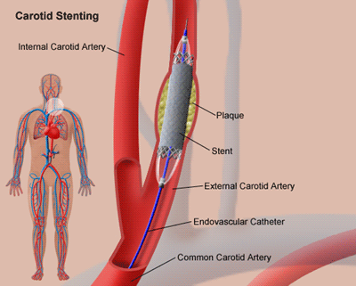
- Yüksek servikal bölgede yer alan damarlarda veya ana karotis proksimalinde bulunan lezyonlarda,
- Boyun bölgesine RT uygulanmış hastalarda,
- Radikal boyun disseksiyonu uygulanmış hastalarda,
- Boynu kısa olan hastalarda,
- Cerrahinin yüksek riskli olduğu ve cerrahi başarı oranının düşük olduğu hastalarda,
- Karşı taraf karotisi tam tıkalı olan hastalarda revaskülarizasyon PTA ile sağlanır.
Cerrahi Revaskülarizasyon
SEMPTOMATİK KAROTİS STENOZU
  - NASCET ve ESCT çalışmalarında 3500 hasta prospektif olarak değerlendirilmiş ve karotis’te >%70 darlık bulunan semptomatik hastalarda cerrahi tedavinin medikal tedaviye oranla inme riskinde %32-53 arasında azalma sağladığı gösterilmiştir.
  - Darlık derecesi %30-69 olan hastalarda çalışmalar halen devam etmekte olup tedavi stratejisi için kesin bir öneri mevcut değildir.
BİLATERAL KAROTİS STENOZU
- Semptoma yol açtığı düşünülen tarafa ilk müdahele yapılmalıdır.
- Eğer karşı taraf lezyonu da hemodinamik olarak kritik ise (%70-80 darlık)
- İkinci darlığa en az 5-7 gün beklendikten sonra endarterektomi uygulanmalıdır.
- Eğer karşı taraf lezyonu ;

- Hemodinamik olarak önemli değilse,
- İlk endarterektomi sonrası kranial sinir hasarı meydana gelmişse,
- Hastanın cerrahi riski yüksekse,

- Bu hastalar yeni semptom gelişene kadar ya da darlık derecesi progresyon gösterene kadar takip edilmelidir.
ASEMPTOMATİK KAROTİS STENOZU
- ACAS,VAACST,MALE,CASANOVA çalışmalarının sonuçları gözden geçirildiğinde ortaya çıkan netice;
- Asemptomatik karotis darlığı bulunan hastaların sadece darlık derecesi ciddi (%80-99) olanlarda endarterektominin medikal tedaviden daha iyi sonuç verdiği şeklindedir.
- Bu iyi sonucun ön koşulu hastaların operasyon riskinin düşük olmasıdır.
KAROTİS OKLÜZYONU
- Akut inmelerin %20’lik bir kısmı ekstrakranial internal karotis arter oklüzyonuna bağlı olarak gelişmektedir.
- Karotisin akut olarak tam tıkanması ve buna bağlı inme gelişmesi durumunda;
- Eğer hasta ilk 3 saat içinde görülmüşse trombolitik tedavi (tPA) uygulanabileceği yolunda 1996 yılında FDA onay vermiştir.
Cerrahi Tedavi (Endarterektomi) 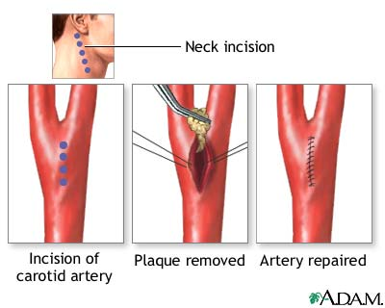
- Lokal veya servikal blok anestezi yada genel anestezi ile yapılabilir.
- Amaç; disseksiyonun karotis arterin media tabakası ile hastalıklı intima arasında yapılarak karotis interna distalindeki sağlam bölgeye kadar ateromatöz plağın intima ile beraber çıkarılmasıdır.
- En önemli nokta internal karotid arterde yumuşak, giderek incelen bir son nokta sağlamaktır.
- Operasyon sırasında karotis arterine geçici olarak klemp uygulandığı zaman, lezyonu çıkarmak için gereken süre esnasında beyin fonksiyonlarını sağlayan yeterli kan sirkülasyonunun olduğundan emin olmak gerekir.
- Serebral kan akımının dak./100 gr beyin dokusu için 15-20 ml altına inmesi geri dönüşümsüz beyin iskemisine yol açar.
- Ana karotis arteri ve karotis externa klempe edildikten sonra karotis interna arterinden güdük basıncı ölçülür.
- 50 mmHg üstünde güdük basıncı olduğunda kollateral dolaşım yeterlidir.
- Güdük basıncı düşükse klempaj süresince geçici olarak ana karotis arteri ile internal karotis arteri arasında şant uygulanır.
- TA in yüksek tutulması önemlidir.
- EEG monitörizasyonu, somatosensorial uyarılmış potansiyellerin ölçümü diğer yardımcı yöntemlerdir.

Cerrahi Komplikasyonlar
- Yara yerinde hematom
- Yara yeri enfeksiyonu
- Peroperatif ve postoperatif TİA veya stroke
- Postoperatif hiper veya hipotansiyon
- Periferik sinir harabiyeti
- Asemptomatik tromboz
- İntrakranial kanama

Karotis stenozuna eşlik eden İKH varlığında tedavi stratejisi
  - Risk faktörlerinin benzer olmasından dolayı karotis stenozu bulunan birçok hastada aynı zamanda İKH’da bulunmaktadır.
  - Bu durumda hangi lezyona müdahelenin öncelik taşıdığı sorusunun yanıtı; hangi lezyonun daha semptomatik olduğu sorusunun yanıtına bağlıdır.
  - Örneğin medikal tedavi ile kontrol edilemeyen,ciddi göğüs ağrıları bulunan ve operasyon planlanan İKH’da, aynı zamanda asemptomatik ciddi karotis darlığı da bulunuyorsa bu hastaya öncelikle koroner bypass uygulanmalıdır.
  - Bu hastalarda operasyon sırasındaki hemodinamik değişikliklere bağlı inme oranı oldukça düşüktür.
  - Operatif inmelerin çok büyük bir kısmı emboliktir.
  - Yeni geçirilmiş (3 ay içinde) TİA veya sekel bırakmayan inme bulunan bir hastada aynı zamanda ciddi KAH bulunuyor, ancak göğüs ağrısı yok ya da var ama medikal tedavi ile kontrol altında ise, bu hastada öncelik karotis endarterektomisinin olmalıdır.
  - Bu vakalarda iyi bir medikal yaklaşımla peroperatif MI riski rölatif olarak düşük değerlerde tutulabilmektedir.
  - Her iki bölgede de ciddi ve semptomatik lezyon varlığında iki operasyonun aynı seansta uygulanması düşünülmelidir.
  - Bu operasyonun mortalite ve morbiditesi ayrı ayrı yapılan operasyonların toplamından daha fazladır.
  - Özellikle inme riski belirgin olarak daha fazladır.

